МКУ «Управление образования Исполнительного комитета Елабужского муниципального района»
МБОУ «Мортовская ООШ» Елабужского муниципального района Республики Татарстан

Муниципальная ученическая научно-практическая конференция
«Поиск и творчество»

ФИЗИКА

Батарейка в наших руках –
полезное устройство или источник угрозы?!
Исследовательская работа

Выполнена ученицей
8 класса
МБОУ «Мортовская ООШ» ЕМР РТ
Исрафиловой Айсылу Фанисовной

Научный руководитель –
учитель физики и математики
МБОУ «Мортовская ООШ» ЕМР РТ
Смехова Светлана Михайловна

Елабуга, 2017

Cодержание.
Введение…………………………………………………………………………..3
Основная часть……….…………………………………………………………..4
  - Знакомьтесь, батарейка ……………………………………………………..4
  - Механизм токсического воздействия тяжелых металлов на организм человека ………………………………………………………………………6
  - Способы обращения с отработанными источниками тока и их воздействие на здоровье человека и окружающую среду…………………………..……7
  - Технология переработки батареек……………………..………………....... 9
Практическая часть ………………………………………………………….…10
2.1 «Фруктовые/овощные» батарейки и Вольтов столб ………………….….10
2.2 Результаты опытов …………………………………………………………12
Заключение…………………………………………………………….…….….14
Литература и дополнительные материалы …………………………………...16
Приложения ……………………………….…………………………………....17

Введение.
За один год в нашей стране используется не меньше 600 миллионов штук батареек ^{[11]}. Это примерно 15 000 тонн. Если это количество батареек выложить в линию друг за другом, то получится тройное расстояние от самой западной до самой восточной окраины нашей страны — почти 30 000 километров. Представьте, сколько их может накопиться за 5, 10, 20 лет. Как только батарейка «садится», мы её выбрасываем. Но если мы внимательно рассмотрим корпус батарейки или аккумулятора, то увидим значок с изображением перечёркнутого контейнера. Этот знак предупреждает о том, что батарейки нельзя выбрасывать вместе с другим мусором. Возникают вопросы: «Почему их нельзя выбрасывать?», «Что же с ними делать после того, как выйдет срок службы?».
Целью данной работы стало создание информационного проекта, привлечение школьного сообщества к экологической проблеме использованных батареек и необходимости их правильной утилизации.
Задачи работы:
- сбор, изучение и обобщение материалов из разных источников по выбранной теме;
- изготовление «фруктовой» батарейки, Вольтова столба, самодельного источника тока и исследование их характеристик;
- разработка полезных и вредных советов по использованию батареек и аккумуляторов;
- представление результатов работы широкой аудитории в виде презентации;
- организация в школе экологической акции по сбору батареек.
Актуальность и практическая значимость выбранной темы: батарейки содержат тяжелые металлы, которые при неправильном обращении с химическими источниками тока (ХИТ), рано или поздно попадают из окружающей среды в живые организмы. Организм животного или человека не может избавиться от тяжелых металлов, не может превратить их в нетоксические вещества и вывести из организма, поэтому, оказавшись в одном живом организме, тяжелые металлы будут перемещаться дальше по пищевой цепи, продолжая свою разрушительную, убийственную работу. Кроме того, одна батарейка загрязняет 20 м² почвы. Как видим степень экологической опасности использованных батареек для человека и окружающей среды огромна, наша задача свести ее к минимуму.

Основная часть
1.1 Знакомьтесь, батарейка.
В XXI веке нам трудно представить свою жизнь без многочисленных электроприборов, которые используются в современном мире. Многие из них работают на батарейках, например, часы, пульт от телевизора, фотоаппарат, фонарик, калькулятор. Батарейка представляет собой настоящую кладовую химической энергии. Эта энергия превращается в электрическую, когда батарейка устанавливается в электрическом контуре ^{[6, с.95]}.
История гальванических элементов началась с того, что в один из ноябрьских дней 1770 г. Профессор анатомии и физиологии Болонского университета Луиджи Гальвани был поражен странным явлением: находившиеся на столе обезглавленные лягушки, над которыми профессор производил опыты, вздрагивали. Их лапки судорожно сокращались всякий раз, когда из электрической машины извлекали яркие искры. Опыты с «оживлением» лягушек вызвали сенсацию. Гальвани был физиологом, а не физиком, поэтому он видел причину явления в некоем «животном электричестве», различном в мускулах и нервах. Свою теорию ученый подтверждал ссылкой на известные случаи разрядов, которые способны производить некоторые живые существа – электрические рыбы (например, суринамский угорь, электрический скат) ^{[1, с.55-56]}.
Опыты Гальвани заинтересовали его соотечественника, физика Алессандро Вольта. На первых порах ученый разделял точку зрения Гальвани относительно «животного электричества», но последующие многочисленные опыты показали физическую природу источника тока и в 1800 году привели итальянского учёного к созданию первого гальванического элемента ^{[1, с. 57-58]}. Это был «элемент Вольта» - сосуд с серной кислотой и опущенными в него цинковой и медной пластинками, с проволочными токовыводами. Затем учёный поставив друг на друга свыше ста металлических (цинк и серебро) кружков, разделенных бумагой, смоченной соленой водой, получил источник электричества - «вольтов столб» ^{[5, с.164]}.
Это изобретение впоследствии использовали другие учёные в своих исследованиях. Так, например, в 1802 году русский академик В. В. Петров сконструировал вольтов столб из 2100 элементов для получения электрической дуги. В 1836 году английский химик Джон Даниель усовершенствовал элемент Вольта, поместив цинковый и медный электроды в раствор серной кислоты. Эта конструкция стала называться «элементом Даниеля».
В 1859 году французский физик Гастон Плантэ изобрёл свинцово-кислотный аккумулятор, поместив скрученную в рулон тонкую свинцовую пластину в серную кислоту. Этот тип элемента и по сей день используется в автомобильных аккумуляторах.
В 1865 году французский химик Ж. Лекланше предложил свой гальванический элемент (элемент Лекланше), состоявший из цинкового стаканчика, заполненного водным раствором хлористого аммония или другой хлористой соли, в который был помещён агломерат из оксида марганца (IV) MnO₂ в качестве деполяризатора с угольным токоотводом ^{[9, с. 69]}. Модификация этой конструкции используется до сих пор в солевых батарейках для различных бытовых устройств.
В 1890 году в Нью-Йорке Конрад Хьюберт, иммигрант из России, создаёт первый карманный электрический фонарик. А уже в 1896 году компания National Carbon приступает к массовому производству первых в мире сухих элементов Лекланше (раствор хлорида аммония заменен пастой, содержащей хлорид аммония) «Columbia».
Самый старый, поныне работающий гальванический элемент — серебряно-цинковая батарея, изготовленная в Лондоне в 1840 году. Подключенный к двум таким последовательно соединенным батареям звонок работает и по сей день в Кларендонской лаборатории Оксфорда.
Основу батареек, составляют два электрода. Электрод — это материал-проводник электрического тока. Лучше всего ток проводят металлы и металлсодержащие вещества. Один электрод заряжен положительно и называется «катод». Другой заряжен отрицательно и называется «анод». В обычной батарейке в качестве анода используются цинк, кадмий, свинец и другие металлы. В качестве катода используется графит, окружённый оксидом марганца. Электрода внутри батарейки разделены электролитом - раствором щёлочи, соли или кислоты. Между этими веществами происходит химическая реакция, энергия которой преобразуется в электрическую энергию. Во всех источниках тока происходит разделение положительно и отрицательно заряженных частиц. Эти частицы накапливаются на полюсах источника тока, к которым присоединяют проводники. Между полюсами источника образуется электрическое поле. При соединении полюсов источника проводником электрическое поле, возникающее в нем перемещает заряженные частицы, в цепи возникает электрический ток ^{[15, с.38-39]}.
Батарейки можно разделить на 3 вида: сухие (солевые, угольно-цинковые) – самые дешевые, массово производимые; щелочные (алкалиновые, щелочно-марганцевые) – средняя стоимость, массово производимые; литиевые – легкие, хорошо работают при низких и высоких температурах, долго хранятся.
По типу и размеру батарейки делятся на АА («пальчиковые»), ААА («мизинчиковые»), АААА, С, D, 3R12 (плоская батарейка), РР3 (крона) (Приложение 1).
1.2 Механизм токсического воздействия тяжелых металлов на организм человека
Почти все батарейки содержат железо (Fe), из которого сделан их корпус. Щелочные, или алкалиновые (Alkaline), батарейки содержат цинк (Zn) в аноде, марганец (Mn) в катоде, калий (К) в составе электролита. Литий-ионные аккумуляторы (Li-ion) содержат литий (Li) в сочетании с кобальтом (Co) или марганцем (Mn). Никелькадмиевые аккумуляторы (NiCd) содержат никель (Ni) в катоде, литий (Li) и калий (К) в электролите, кадмий (Cd) в аноде. Никель-металлгидридные аккумуляторы (NiMH) содержат никель (Ni), литий (Li), калий (K), лантан (La). Свинцовые аккумуляторы содержат свинец (Pb).
Это самые распространённые и широко используемые химические источники тока. Кроме них существуют батарейки, в состав которых входят ртуть (Hg), серебро (Ag), олово (Sn), магний (Mg), медь (Cu) и многие другие элементы
(Приложение 2).
Интересно, что многие вещества, содержащиеся в батарейке, в малых количествах содержатся в живых организмах и необходимы для их нормальной работы (например, цинк или марганец). Однако, когда концентрация этих веществ превышена, организм начинает подвергаться опасности. Металлы, содержащиеся в батарейке, могут попадать в организм человека через дыхательную систему или с водой и пищей через пищеварительную. Из этих систем опасные элементы переходят в кровь и с ее током распространяются в другие органы и ткани, попадая в их клетки.
Повреждающее действие опасного вещества проявляется на всех структурных уровнях организма. Нарушение нормальной работы клеток обуславливает дисфункцию многих органов, а в ряде случаев приводит к новообразованиям (опухолям). Тяжелые металлы могут оказывать воздействие на обмен веществ, препятствовать образованию необходимых для нормальной работы организма ферментов и гормонов. Кроме того, металлы крайне плохо выводятся из организма. После распада биологически активных веществ (например, ферментов) в печени, металл вступает в новую реакцию синтеза. Органы подвергаются воздействию сразу многих химических элементов. Реакция каждого конкретного организма индивидуальна и не всегда предсказуема. Действие элемента может быть малозаметным, но в сумме с другими влияниями, с увеличением концентрации вещества и с течением времени это приводит к необратимым последствиям и серьёзным заболеваниям (приложение 3).
Так, например, главные мишени свинца – это нервная система и костный мозг, в котором образуются клетки крови. При отравлении свинцом у человека развивается анемия – кровяные клетки становятся слабыми и переносят мало кислорода. В работе нервной системы происходит очень много сбоев, так как изменяется химический состав веществ, необходимых для нормального прохождения нервных импульсов. Избыток свинца приводит к развитию умственной отсталости, вытеснению кальция из костной ткани ^{[10]}.
Ртуть особенно сильно поражает нервную и выделительную системы (почки); также ее присутствие может выразиться в развитии легочных болезней, нарушении формировании плода, неправильной работе половых органов, болезнях желудочно-кишечного тракта.
Кадмий по механизму воздействия сходен со ртутью, но задерживается в органах намного дольше (период полувыведения 30 лет), вытесняет кальций и замещает цинк в составе биомолекул. При отравлении этим металлом нарушается работа легких, печени, почек. Основным органом-мишенью при длительном воздействии являются почки. Наиболее тяжелой формой хронического отравления кадмием является болезнь итай-итай, впервые обнаружена в 1940-х годах в Японии. На протяжении многих лет население питалось рисом, выращенном на полях, орошавшихся водой из реки, в которую из рудника попадал кадмий. При этой болезни у людей развивается острая почечная недостаточность и происходит деформация скелета, так как кадмий замещает в костях кальций. Кости и мышцы становятся слабыми, люди испытывают сильные боли в пояснице, суставах и мышцах ног.
Литий – один их элементов, необходимых для нормальной работы организма, но при его избытке в организме возникают проблемы. Ионы лития нарушают транспорт ионов натрия в нервные и мышечные волокна, что приводит к непроизвольным сокращениям мышц, судорогам, повышению утомляемости, проблем с памятью, нервным расстройствам и болезням ^{[10]}.
Цинк тоже является жизненно необходимым элементом, тем не менее его переизбыток приводит к болезням органов дыхания и пищеварительной системы.
1.3 Способы обращения с отработанными источниками тока и их воздействие на здоровье человека и окружающую среду
Итак, все батарейки и аккумуляторы содержат тяжёлые металлы, поскольку они являются главными составляющими электродов, и их содержание в источниках тока достаточно велико — до 15-30 % ^{[3]}. Однако во время использования они не способны нанести вред человеку и окружающей среде, поскольку находятся внутри надёжного герметичного корпуса. Воздействие отработанных источников тока на здоровье человека и окружающую среду зависит от способа обращения с ними. В тех случаях, когда батарейки и аккумуляторы выбрасываются вместе с бытовым мусором, они попадают на захоронение или сжигание.
1) В нашей стране практически весь мусор (до 95 %) направляется на захоронение на полигоны и свалки. Находясь в толще отходов, батарейки и аккумуляторы постепенно разрушаются, высвобождая опасные вещества. В первую очередь разрушению подвергается корпус. Этому способствует свалочный фильтрат — жидкость, образующаяся в теле свалки за счёт влажности отходов и атмосферных осадков. Разрушение ускоряется и за счет повышения температуры, происходящего в толще отходов из-за их разложения. Как показали исследования ^{[13]}, подобные условия приводят к вскрытию корпуса батарейки или аккумулятора уже через 6-7 недель. После этого фильтрат начинает растворять и вымывать содержащиеся в электродах тяжёлые металлы. В итоге их содержание в нём оказывается во много раз превышающим предельно допустимую концентрацию^{[4,8]} . В результате миграции тяжёлых металлов в толще отходов часть их накапливается в теле свалки, а часть попадает в окружающую среду. Процесс загрязнения окружающей среды в результате образования и движения фильтрата длится несколько сотен лет, на протяжении всего жизненного цикла свалки. Попадая на прилегающие территории, в поверхностные и подземные воды, тяжёлые металлы попадают в живые организмы. Там они имеют свойство накапливаться, а также передаваться по пищевой цепочке, в которую включён и человек. Несмотря на то, что доля батареек и аккумуляторов в общей массе мусора невелика, именно они вносят значительный вклад в содержание тяжёлых металлов в нём. По данным R.A. Shapek (1996), в США источники тока, составляя лишь 1 % от массы отходов, «высвободили» 52 % кадмия, поступающего в окружающую среду из бытовых отходов. В докладе Н. Vest и F. Jantsch (1999) сообщается, что вклад источников тока в содержание тяжёлых металлов в бытовых отходах в 1996 году составил: цинка — 10 %, никеля — 67 %, кадмия — 85 %.
2. Сжигание на мусоросжигательных заводах
Практика сжигания отходов также не решает проблему безопасной
утилизации химических источников тока. Исследования показали, что находящиеся в сжигаемом мусоре щелочные марганцево-цинковые батарейки повышают концентрации металлов в шлаке и летучей золе мусоросжигательных установок. Основная часть металлов концентрируется в шлаке, некоторая часть переносится с летучей золой в виде хлоридов и оксидов. G. M. Vanzetta и S. Skutan (2002–2003), исследовав влияние источников тока на содержание кадмия в шлаке одного из мусоросжигательных заводов Австрии, пришли к выводу, что основным источником кадмия в шлаке являлись никель-кадмиевые аккумуляторы. При недостаточной эффективности газоочистки на мусоросжигательных заводах часть тяжёлых металлов будет присутствовать и в отходящих газах сжигания.
Если учесть всё вышесказанное о воздействии отработанных источников тока на здоровье человека и окружающую среду, раздельный сбор и переработка батареек и аккумуляторов представляется наиболее разумным способом обращения с этими опасными отходами.
1.4 Технология переработки батареек
Человек добывает металлы из руды. Добыча любого металла — трудоёмкий процесс, в ходе которого происходит значительное разрушение и загрязнение окружающей среды, образуется большое количество отходов. Очень трудно обнаружить в природе «богатую» руду, в которой было бы большое содержание металла. Например, в цинковой руде обычно содержится от 2 до 26 % цинка. В марганцевой руде — 21 % марганца. В то же время одна щелочная батарейка содержит 24 % цинка и 28,8 % марганца. Получается, что батарейка — это богатое месторождение металлов. Добыть металлы из батарейки гораздо легче, чем из руды. Так можно значительно сократить загрязнение окружающей среды и легко получить ценные вещества.
На сегодняшний день в России существует единственное предприятие, перерабатывающее батарейки. Это завод компании «Мегаполисресурс» в Челябинске ^{[7]}. Собирать батарейки по всей стране заводу помогают официальные партнёры — социально ответственные бизнес-компании в разных городах России. Они оплачивают транспортировку батареек в Челябинск и их переработку.
Попав на завод, батарейки отправляются в специальное хранилище и накапливаются там, пока их количество не достигнет хотя бы
1 тонны. Как только батареек соберётся достаточно, будет запущен процесс переработки, который продлится 4 дня (приложение 4).
В первую очередь батарейки направятся из хранилища в цех механической обработки и попадут в измельчитель. Мощные ножи измельчителя, способные резать металл, превратят батарейки в крошку. Крошка отправится по движущейся ленте конвейера к магнитному сепаратору — устройству, которое с помощью вращающихся магнитов отделит от неё железо. Бывшие железные корпуса батареек передадут на металлургический завод, где они будут использованы для производства новых изделий. Оставшаяся масса продолжит свой путь по
конвейеру, пока не окажется в дробильной установке. Дробилка превратит батареечную крошку в однородный чёрный порошок. На следующем этапе переработки в специальных реакторах с помощью химических процессов из порошка можно будет выделить ценные составляющие. Используя
гидрометаллургические методы, порошок смешают с водой, а потом и с серной кислотой. Последовательно из раствора будут отфильтрованы продукты переработки — графит, сульфат марганца и сульфат цинка. Каждое полученное вещество пройдёт несколько этапов очистки. Специальные приборы атомно-абсорбционного анализа проверят чистоту компонентов, после чего вещества можно будет отправлять на другие предприятия, где они станут сырьём для производства различной продукции.
Добытый из батареек графит превратится в щётки электродвигателей
и кондукторы троллейбусов. Соли цинка широко применяются в косметической промышленности и медицине и смогут стать составляющей зубного цемента, поливитаминов, крема для рук. Соли марганца используются для производства удобрений, в текстильной промышленности как компонент красителей, а также в органическом синтезе для получения различных соединений. И, конечно же, все полученные вещества можно будет использовать для производства новых батареек.
Вот так опасный отход и превращается в ценное сырьё. Вторичная переработка позволяет повторно использовать уже добытые материалы и значительно снижает вред, наносимый природе добывающей промышленностью.
Практическая часть
2.1 «Фруктовые/овощные» батарейки и Вольтов столб
Изготовить гальванический элемент можно самостоятельно. Рецепт его изготовления был описан еще в 1909 году в журнале «Природа и люди» № 28.
Вариант 1. Нам понадобятся: 1 лимон, кусочки медной и цинковой проволоки (длиной 2 см), тонкая проволока.
Описание опыта: острым ножом разрежьте лимон, стараясь не разрывать тонких перегородок, которые делят лимон на гнезда. Затем в каждое гнездо воткните попеременно по кусочку медной и цинковой проволоки и соедините их концы последовательно тонкой проволокой. У вас получится маленькая гальваническая батарея, дающая ток, хотя и очень слабый, но оказывающий некоторое физиологическое действие ^{[5, с 164]}.
Вариант 2. Нам понадобятся: 2 оцинкованных гвоздя, 2 канцелярские скрепки,
кусок провода, разрезанная пополам картофелина или любой другой овощ (свекла, морковь), или фрукт (яблоко, лимон, апельсин), измерительный прибор (вольтметр, амперметр или мультиметр).
Для создания модуля фруктовой батареи возьмем половинку картофелины (или другого овоща/фрукта) и воткнем в неё гвоздь и скрепку. Один модуль батареи готов. С помощью прибора измерим показания модуля. Соберем второй модуль и соединим его с первым с помощью провода. Прикрепим провод к гвоздю одного модуля и скрепке второго. Снова произведем измерение с помощью прибора (значение должно увеличиться). Если мы станем присоединять ещё модули, то сможем получить столько же электричества, сколько содержится в обычной батарейке.
Вариант 3. Нам понадобятся: стеклянный стакан, раствор уксуса, нашатыря или поваренной соли, медная и цинковая пластинки.
Описание опыта: нальем в стакан крепкий раствор уксуса, нашатыря или поваренной соли и опустим в него медную и цинковую пластинки так, чтобы они не касались друг друга. С помощью прибора измерим показания модуля ^{[5, с.165]}.
Вариант 4. Понадобятся: 8 лимонов, 9 проводов, 8 медных и 8 цинковых гвоздиков, часы на батарейке, вольтметр для измерения напряжения.
Описание опыта: слегка мнем лимон; вставляем в каждый по одному медному и цинковому гвоздю; собираем электрическую цепь по схеме (приложение 5); свободные провода от первого и восьмого лимона соединяем с электронными часами в тех местах, которые предназначены для батарейки.
Объяснение опыта: когда цинк и медь контактируют с лимонным соком, то происходит химическая реакция. В результате медь получает положительный заряд, а цинк – отрицательный. После того как мы соединили гвозди проводами в цепи появился электрический ток.
Лимоны можно заменить картофелем.
Вариант 5. Понадобятся: стеклянная банка из-под майонеза, медная проволока, цинковый стержень или кусок пластины, речной песок, насыщенный раствор соли, сахарный песок, соединительные провода, соломинки для коктейля ^{[14, с.59-62].}
Изготовление: сначала зачищаем медную проволоку диаметром 1 мм или больше до блеска и наматываем на любой круглый предмет диаметром 50-55 мм. Чем больше диаметр проволоки, тем лучше. В результате получим спираль, которую установим в банку и закрепим с помощью пластмассовых трубочек или соломинок. В середину банки поместим цинковую палочку диаметром 9-10 мм. К концам электродов прикрепим проводники. Затем возьмем мелкий, хорошо промытый речной песок и поместим его в насыщенный раствор поваренной соли. В этот раствор добавим чайную ложку сахарного песка, который предохранит элемент от загрязнения и продлит срок его службы. Эту песочную массу тщательно перемешаем и заполним все пространство банки. Песок должен быть влажным. В итоге получится электрический элемент напряжением около 1 В (Приложение 6).
Аналогичным образом изготавливаем остальные элементы, из которых составляем батарею напряжением 3-5 В. Такая батарея работает непрерывно до 20-30 часов. После этого элемент надо разобрать, электроды почистить и банку заполнить заново песком, насыщенным раствором поваренной соли с сахаром. Элемент работает до тех пор, пока не растворится цинковая палочка.
Вольтов столб из монеток.
Для опыта понадобятся: медные монетки 10 или 50 копеек (трех или пятикопеечные), кусочки бумаги и кусочки фольги размером с монету, раствор соли или уксуса, измерительный прибор (вольтметр, амперметр или мультиметр), батарейка, часы.
Для создания одного модуля вольтова столба возьмите монетку и положите её перед собой. Затем возьмите кусочек бумаги и как следует пропитайте его раствором. Положите пропитанную раствором бумагу на монетку. Сверху на бумагу положите кусочек фольги. Модуль готов. Сделайте еще модули и сложите их друг на друга в один столбик. С помощью прибора узнайте, сколько тока даёт такая батарейка, и сравните значение с обычной батарейки. Подсоедините вольтов столб к часам и заметьте время их работы.

2.2 Результаты опытов
«Фруктовая (овощная)» батарейка
Вариант 2
№ опыта | фрукт (овощ) | напряжение, В
1 | лимон | 0,97
2 | яблоко | 0,92
3 | картофель | 0,2
4 | свекла | 0,461
5 | морковь | 0,5

Вариант 3
№ опыта | раствор | напряжение, В
1 | уксуса | 0,90
2 | нашатыря | 0,903
3 | поваренной соли | 0,70

Вариант 4
U = 1,961 В (5 картофелин, соединенных последовательно)

Вариант 5
U₁ = 0,766 В (1 модуль), U₂ = 1,541 В (два модуля)
Время работы часов: 157 часов 50 минут.
Вольтов столб
Количество монет: 15 штук
U = 1,3 В
Время работы часов: 23 с
Вывод:
Измерения показали, что самое высокое напряжение дает лимон, а самое низкое – картофель. К сожалению, фруктовые (овощные) батарейки не нашли практического применения: часы на картофельной батарее (я использовала этот овощ, так как он наиболее доступен) так и не заработали, хотя напряжение было 1,961 В. Это и неудивительно, ведь такие «батарейки» дают очень слабый и недостаточный ток в цепи. Добиться такого значения напряжения удалось, соединив последовательно пять картофелин.
Однако, самодельный прибор (опыт №5) зарекомендовал себя отлично. Два модуля, соединенные последовательно дали напряжение 1,541 В и достаточный ток. Часы, подключенные к этому источнику тока проработали с 18⁰⁰ 4 апреля до 7⁵⁰ 11 апреля, то есть 157 ч 50 мин.
Исследовательская работа была для меня очень интересной. Я смогла найти ответы на все интересовавшие меня вопросы, узнала много нового и полезного. Проведенные эксперименты подтвердили гипотезу о возможности создания источников питания из фруктов (овощей). Такие батарейки могут использоваться для работы приборов с низким потреблением энергии.
Эксперимент по созданию самодельного источника питания из подручных средств был самым интересным и эффектным. Он еще раз убедил меня в том, что физика – наука экспериментальная. Я научилась выдвигать гипотезы, проверять их в ходе опытов, делать выводы, оценивать получившийся результат, а также заметила, что не всегда эксперимент удается (часы от фруктовой батарейки не работали) и необходимо выяснить причину этого. Мы порой и не представляем, сколько интересного происходит вокруг нас. Нужно только быть наблюдательным, обратить внимание на то или иное явление, предмет, а затем провести исследование и тогда найдешь ответы на интересующие вопросы.

Заключение
По приблизительным подсчётам около 15 000 тонн батареек в России ежегодно отправляется на свалки. Результаты современных исследований ^{[2]} показывают, что батарейки являются наиболее токсичным компонентом бытового мусора и требуют особого обращения после использования. На сегодняшний день существуют технологии, которые позволяют перерабатывать отслужившие источники тока и извлекать из них металлы. Добывать металлы из батареек гораздо легче, чем из руды. Кроме того, переработка позволяет предотвратить загрязнение окружающей среды и сохранить природные ресурсы.
В 2013 году на челябинском заводе «Мегаполисресурс»^{[7]} открылась
линия по переработке химических источников тока. Чтобы опасные
отходы добрались до перерабатывающего предприятия, необходима
система сбора их у населения. В настоящее время во многих городах
России существуют пункты приёма, организованные представителями власти или бизнеса, а чаще просто активными гражданами. Ёмкости для сбора батареек можно встретить в магазинах, домах культуры, образовательных учреждениях, подъездах жилых домов. Однако, как показывает европейский опыт, ключевая роль в решении проблемы отводится просвещению граждан и их обучению тому, как обращаться
с опасными отходами, образующимися в быту ^{[12]}.
Действительно, вред или пользу принесут использованные батарейки, зависит только от нас, от того, как мы решим с ними поступить. Чтобы батарейки принесли пользу, не нужно выбрасывать их вместе с другим мусором, а нужно собирать и хранить их дома в ёмкости с плотно завинчивающейся крышкой, можно организовать сбор батареек в школе. Когда их накопится много, отнести в пункт приёма, откуда они направятся на переработку. Ближайший к нам пункт приема батареек есть в магазине «Мегастрой» г. Набережные Челны. Узнать о местах, где принимаются батарейки, можно из следующих источников:
- список пунктов приёма батареек на сайте Коалиции «ПРО Отходы»
http:// www.proothody.com/kuda-sdat-batareeku
- список пунктов приёма батареек на сайте компании-переработчика батареек «Мегаполисресурс» http://eco2eco.ru/pererabotka/battery/map-of-recycling-points/
- информация о пунктах приёма батареек на сайте добровольного
экологического движения «Сдай батарейку — спаси планету»
http://сдайбатарейку.рф
Собирая батарейки в специальные контейнеры, мы приносим двойную пользу - оберегаем окружающую среду от загрязнения и сохраняем природные ресурсы. Переработка – это лучший способ обращения с отходами.
Однако, ещё лучше, чтобы отходов было как можно меньше.
Сократить количество отходов помогут правила трёх «П»: потребляй разумно, повторно используй, перерабатывай.
Вот некоторые советы, которые помогут экономить деньги и что более важно, сохранить природу. Все электроприборы можно разделить на две группы: те, которым нужно очень мало тока — например, часы или пульт от телевизора, и те, которые требуют для своей работы много электричества — например, фотоаппарат. В маломощные приборы лучше всего вставлять батарейки, они будут в них служить годами. Аккумуляторы не подойдут, так как большинство аккумуляторов в таких случаях будут саморазряжаться задолго до того, как их «использует» устройство-потребитель. А если нужно обеспечить током прожорливый прибор, то вставляйте в него аккумуляторы — они вмещают в себя много тока и их можно перезаряжать. Купив один аккумулятор, вы заменяете им много батареек, так как его можно перезаряжать несколько сотен раз (Приложение 7).
Мы уже давно твердим: Земля – наш дом. Следовательно, ее гибель можно считать с разрушением собственного жилища. Но если дом можем построить, отремонтировать, то нельзя построить или отремонтировать море или океан, животный или растительный мир, небо. Наверное, наделяя человека умом, природа не думала, что человек обратит эту награду против нее, сделав свое самое большое достояние не добрым, а коварным, усилив его жадностью и жестокостью. Но вряд ли кто станет отрицать, что в природе все взаимосвязано, и, уничтожая связующие нити, мы когда-нибудь в азартной погоне за престижем и прибылью отрежем и ту, что связывает нас с жизнью. Берегите Землю! Будущее планеты в наших руках.

Литература и дополнительные материалы.
1. Блудов М.И. Беседы по физике. Ч.II. Учеб. пособие для учащихся/ под ред. Л.В.Тарасова. –М.: Просвещение, 1985. - с.
2. Горбунова В. В. Минимизация воздействия отработанных химических источников тока на окружающую среду: дис. канд. техн. наук: 03.02.08, / В. В. Горбунова, РХТУ им. Д. И. Менделеева. — М., 2011. — 119 с.
3. Горбунова В. В., В. А. Зайцев. Сбор и переработка отработанных химических источников тока // Химическая технология. 2005. № 9. с. 33 – 41.
4. Довгань С. А. Проблемы очистки фильтрата // Экология и промышленность России. 2009. Апрель. — с. 22-23.
5. Кириллова И.Г. Книга для чтения по физике: Учеб. пособие для учащихся 6-7 кл. сред. Шк. / сост. И.Г.Кириллова. – М.: Просвещение, 1986.
6. А.Крейг, К.Россни. Наука. Энциклопедия./ под ред. А.Л.Шойхет. – М.: «Росмэн», 2000
7. Мегаполисресурс. Компания по переработке отходов [Электронный ресурс]. –
URL: http://www.eco2eco.ru/
8. Миташева Н. И., Николайкина Н. Е., Гонопольский А. М. Очистка фильтрата полигонов твердых бытовых отходов. //Безопасность в техносфере. 2008. № 5. - с. 35 – 40
9. К. Окслед, К.Стокли, Д.Уэртхайм. Физика. Школьный иллюстрированный справочник. Редактор доктор физико-математических наук В.А. Ацаркин. – М.: «Росмэн», 1988.
10. Печенников Е. В. О биологическом значении микроэлементов / Е. В. Печенников,В. В. Вашкова, Е. А. Можаев // Гигиена и санитария. 1997. № 4. - с. 41 – 43.
11. Пылаева О. Н. Шестьсот миллионов батареек в год: неучтённые отходы / О. Н.
Пылаева // Твёрдые бытовые отходы. 2013. №3. — с. 58 – 62.
12. Свиточ Н. А. Сбор, утилизация и переработка отработанных батареек и аккумуляторов [Электронный ресурс] // Твёрдые бытовые отходы: науч.-практ. журн. [Электрон. версия]. Режим доступа: http://www.solidwaste.ru/i/jurnaldocs/41/
sbor.pdf
13. Тарасова Н. П. Воздействие отработанных источников тока на окружающую среду / Н. П. Тарасова, В. В. Горбунова, В. А. Зайцев, В. А. Кузнецов // Безопасность в техносфере. 2012. № 2. — с. 17 – 24.
14. Технология. Трудовое обучение: Учебник для учащихся 8 класса общеобразоват. школы./ под ред. В.Д.Симоненко. –М.: «Вентана-Граф», 1998.
15. Физика: Большой справочник для школьников и поступающих в вузы / Ю.И.Дик, В.А.Ильин, Д.А.Исаев и др. –М.: Дрофа, 1999.
Приложение 1
Что скрывает простота батарейки
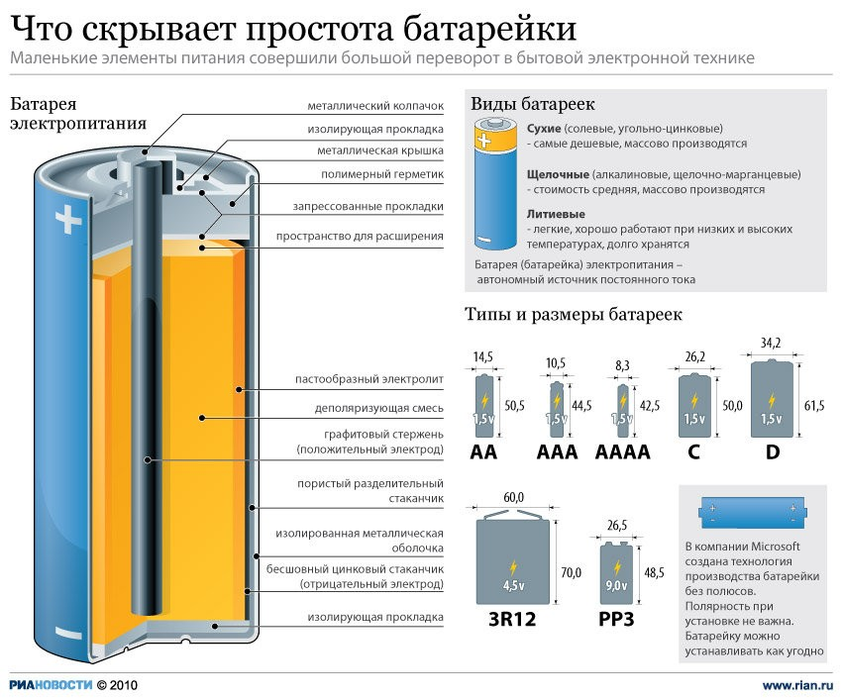

Приложение 2
Типы батареек (аккумуляторов)

Приложение 3
Последствия воздействий тяжелых металлов и лития

Анемия
Костный мозг
Cd (кадмий)
Деформация скелета

Острая почечная недостаточность
Почки
Pb (свинец)
Опорно-двигательная система (мышцы и кости)
Проблемы с памятью
Болезни желудочно-кишечного тракта
Нарушение работы половых органов
Умственная отсталость
Болезни легких
Нервные расстройства
Hg (ртуть)
Нервная система
Пищеварительная система
Половая система
Легкие
Li (литий)
Zn (цинк)

Приложение 4
Переработка батареек
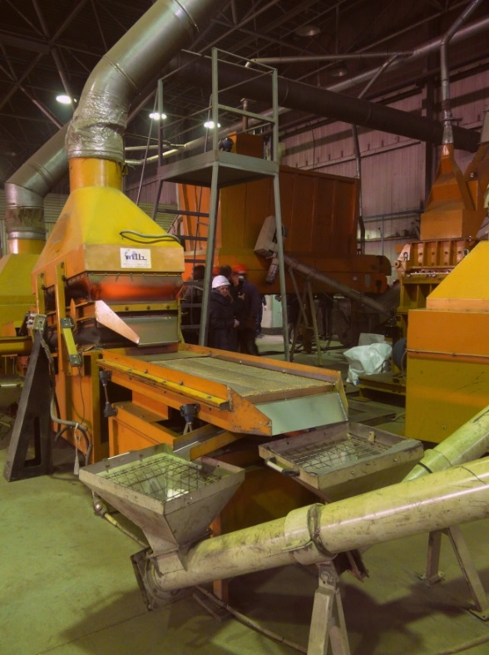
масса батареек (крошка)
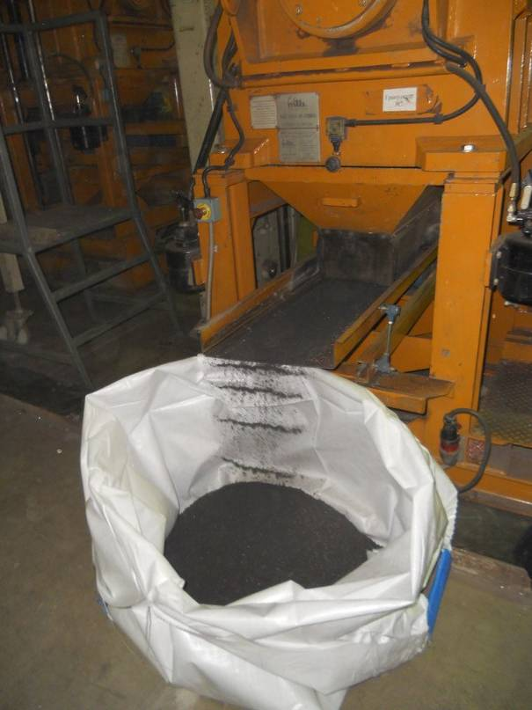
реактор
дробилка
Стальной скрап
(корпуса батареек)
дробилка

Графит Сульфат Сульфат
марганца цинка батареек (п

Приложение 5
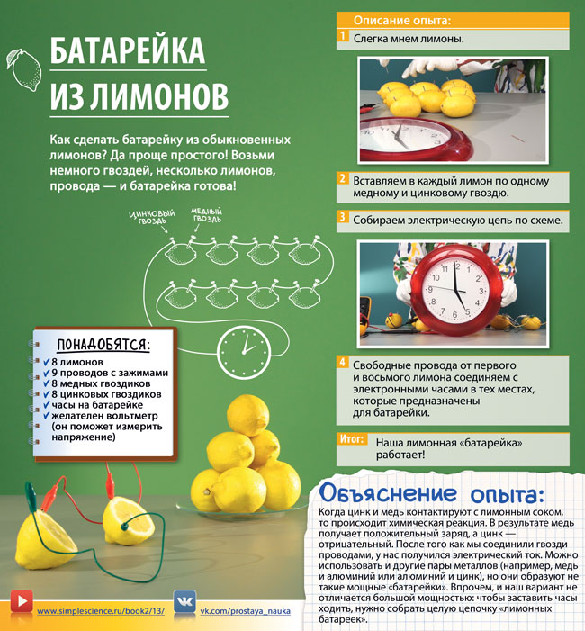

Приложение 6
Схема самодельного электрического элемента

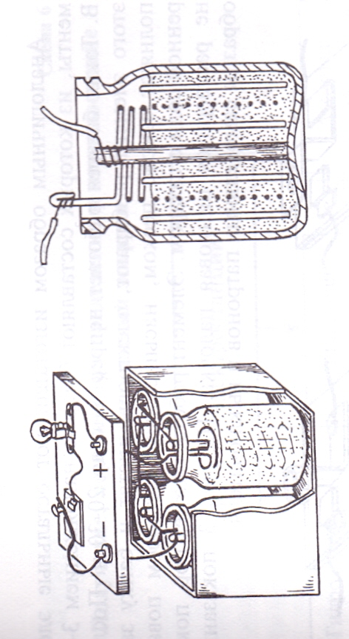
Приложение 7
Полезные и вредные советы
ПОЛЕЗНЫЕ СОВЕТЫ | ВРЕДНЫЕ СОВЕТЫ
Используйте перезаряжаемые аккумуляторы везде, где это возможно. | Используйте в одном приборе старые батарейки вместе с новыми. Это сократит срок службы новых.
Сдавайте отслужившие батарейки и аккумуляторы на переработку. Так вы не загрязните природу и поможете сохранить ресурсы планеты. | Кладите батарейки или приборы с батарейками внутри в место, где они могут перегреться. Тепло увеличит скорость химических реакций и сократит их срок службы.
Вытаскивайте элементы питания из приборов, которые не будут использоваться долгое время, так как они могут протечь и испортить прибор. | Кладите батарейки вместе с металлическими предметами, ключами или мелочью. Это может привести к короткому замыканию, вызвав нагрев и искрение.
Очищайте поверхность контактов в приборах перед установкой элементов питания, чтобы избежать потерь энергии. | Перезаряжайте неперезаряжаемые батарейки. Корпус батарейки нагреется и она взорвется.
Не покупайте батарейки впрок. Так как они имеют ограниченный срок годности. | Бросайте батарейки в огонь. Они взорвутся и опасные химические вещества отравят воздух.
Вытаскивайте батарейки из сломанных приборов и сдавайте их на переработку. | Бросайте батарейки в воду. Корпус заржавеет, ее нельзя будет пользоваться, вода будет отравлена.
Следуйте инструкции производителя по перезарядке аккумуляторов. Соблюдайте время первой зарядки, чтобы получить максимальную емкость. | Выбрасывайте испорченные электроприборы с батарейками внутри. Так на свалке окажется больше вредных веществ.
Аккумулятор перед зарядкой должен быть комнатной температуры. При повышении температуры эффективность зарядки снижается. | Меняйте местами положительный и отрицательный полюс при установке батарейки в прибор или зарядное устройство. Это приведет к короткому замыканию и испортит прибор.
Перезаряжайте аккумуляторы, когда они полностью разряжены. Подзарядка не сильно разряженного аккумулятора значительно уменьшит его емкость. | Вскрывайте корпус батарейки. Содержащиеся внутри вещества могут вызвать ожог.
Вставляйте подсевшие батарейки, у которых не хватает мощности питать фотоаппарат или фонарик, в маломощные приборы (часы, телевизионный пульт). Так батарейки смогут продолжить работать. | Смешивайте разные виды батареек в одном устройстве или используйте батарейки вместе с аккумуляторами. Это может испортить прибор, сократить срок службы элементов питания или привести к взрыву.

